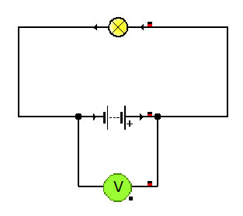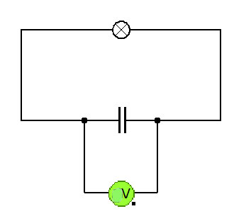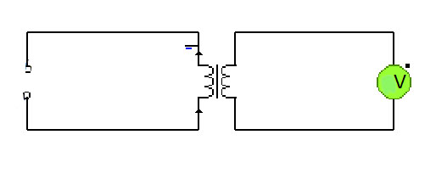

**c)** Bestimmen Sie die **Halbwertszeit *T*H** des Vorgangs (Lösungsweg dokumentieren).gs (Lösungsweg dokumentieren).

Ç√

*N*2 = 100; *A*2 = 1 cm2

**Physik-Klausur 12/1:** **Grundlagen der E-Technik** **Name:** **Kurs: 23Ph4** **Datum: 16.12.13**

**2. *U(t)-*Diagramme**

**a)** Beschreiben Sie jeweils den im Schaltplan (A, B und C) dargestellten Vorgang.

**b)** Ordnen Sie jedem Schaltplan ein *U(t)-*Diagramm bzw. eine Tabelle mit Messwerten *U(t)* (I, II, III) begründet zu.

*R* = 10 

**c)** Zeichnen Sie für die Primärspule qualitativ (ohne konkrete Zahlenwerte für *B*) das *B(t)-*Diagramm.

Berechnen Sie die maximale **magnetische Flussdichte *B*** in der Primärspule.

Ç√

**c)** Berechnen Sie die in den 10 min umgesetzte **elektrische Energie *W*el.**

**C**

**B**

**A**

**III**

**Messwertetabelle**

*t* in s *U* in V

0 4,0

20 2,5

40 1,6

60 1,0

80 0,6

100 0,4

**II**

**I**

Viel Erfolg